26.05
Witam Kochanych Maluszków i Was Rodzice.
Dzisiaj Dzień Mamy, wyjątkowy dzień i bardzo ważny .Wszystkim mamom dedykuję te życzenia:

W przedszkolu obchodzimy jednocześnie Dzień Mamy i Taty, ponieważ to święto jest pod koniec czerwca. Wiemy, że obydwoje Rodzice są cenni dla dzieci i ważni, dlatego też kartka z życzeniami dla wszystkich tatusiów.
Dzieciaczki są małe i trzeba im o tym święcie przypomnieć. Zachęcam, by to był czas spędzony na wspólnej zabawie i wykonywaniu różnych czynności. Zaproście kochane mamusie swoje pociechy do pomocy. Proszę wspólnie wykonajcie kanapki, przekąskę lub prosty deser. Ważne, by maluszek pomagał
i czuł się potrzebny mamie. Wybierzcie się kochani Rodzice na wspólny spacer, to już polska tradycja, że dla mamy daje się wiązankę konwalii (ja już swoją dostałam). Konwalie już nie są pod ochroną, trzeba tylko pamiętać, by ich nie niszczyć. Przypominam, że są trujące.
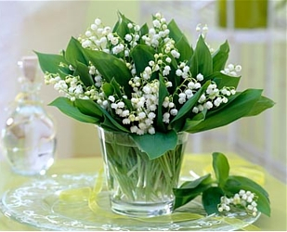
- Zapraszam do pierwszej zabawy ,,Szukamy swojej rodziny”. Zabawa ta rozwija spostrzegawczość oraz umiejętność wypowiadania się. Proszę rozłożyć na dywanie lub stoliku różne zdjęcia. Zachęcamy dzieci, by odszukały zdjęcia swojej rodziny, zadajemy pytania i zachęcamy do wypowiadania się na temat członków rodziny.
- Zapraszam do słuchania piosenki ,,Moja wesoła rodzina”.
https://www.youtube.com/watch?v=9CAEhPUDlA4
Maluszki na palcach mogą policzyć członków rodziny z piosenki: ,,Mama, tata, siostra brat i ja”’- ile to razem jest? A z ilu członków składa się jego rodzina?
- Proponuję wspólne z dzieckiem wykonanie laurki dla mamy.
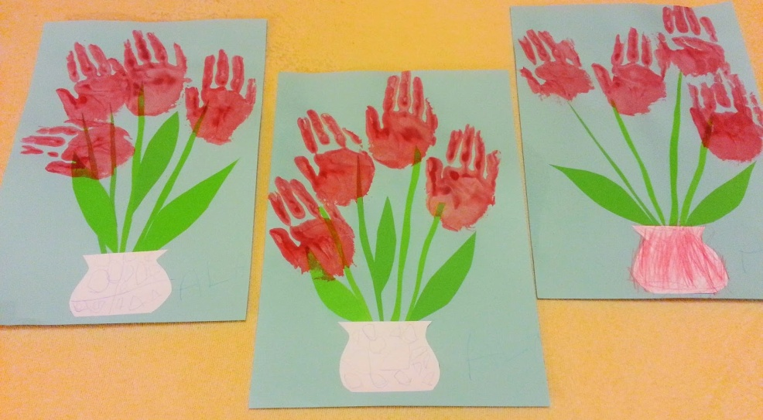
Potrzebne będą:
- brystol,
- farby plakatowe,
- płaski talerz lub podkładka,
- pisaki/kredki lub papier kolorowy, klej i nożyczki.
Wykorzystajcie odcisk dłoni, aby zrobić płatki lub kielich kwiatu. Dłoń dziecka najłatwiej pokryć farbą, jeśli wylejecie trochę farby na płaski talerzyk lub podkładkę i rozprowadzicie ją po całej powierzchni.
Do kwiatów uzyskanych z odciśniętych dłoni należy dorysować łodyżki i listki, wazon lub kokardę. Można je też wyciąć z kolorowego papieru i dokleić.
Propozycje innych wzorów laurek przekazuję również w załączniku nr 1. Są też rysunki do kolorowania.
- Ostatnia na dzisiaj propozycja to zabawa słuchowa ćwicząca umiejętność liczenia do trzech „Wspólny dom”. Do zabawy potrzebne będą klocki. Rodzic uderza w bębenek, dziecko kolejno liczy uderzenia bębenka i ustawia na dywanie tyle samo klocków budując z nich dom.
Maluszki mogą również liczyć do 5 lub więcej, pamiętamy, by nie ograniczać dziecka jeśli chce liczyć więcej. Liczymy jeden dwa, trzy itp. Mogą też wykonać inne czynności zamiast budowania domu: mogą podskakiwać, robić przysiady, pamiętając o liczeniu. Ruch zawsze mile jest widziany. Mam nadzieję, że wspólnie spędzony czas zaowocuje i przyniesie radość wszystkim. Cieszę się bardzo, gdy na zdjęciach w galerii widzę, jak wspaniale maluszki pracują. Rodzice, dziękuję Wam za to. Życzę wszystkim wspaniałego dnia, bawcie się dobrze. Pamiętajcie o ruchu na świeżym powietrzu.
p. Ludwika.

